**UNIVERSIDADE FEDERAL DA FRONTEIRA SUL**

***CAMPUS* CERRO LARGO**

**CURSO DE AGRONOMIA - BACHARELADO**

**ESTÁGIO CURRICULAR SUPERVISIONADO**

**RELATÓRIO DE ESTÁGIO**

**Nome do Estagiário (estagiário)**

**Matrícula:**

**CERRO LARGO, MÊS, ANO**

**LISTA DE FIGURAS**

**LISTA DE TABELAS**

**DADOS DE IDENTIFICAÇÃO**

- Estagiário:

- Matrícula:

- Orientador:

- Supervisor:

- Unidade Concedente do Estágio:

- Vigência do estágio:

**INTRODUÇÃO**

- Introduzir o conteúdo, bem como, a função do presente relatório.

- Apresentar genericamente os tipos de atividades desenvolvidas.

- Apresentar genericamente a sistemática de realização do estágio:

**METODOLOGIA**

**Unidade Concedente**

Apresentar o nome da unidade concedente, endereço nome do setor aonde foi realizado o estágio e outros dados.

-Citar o supervisor, apresentando seu nome e formação e/ou experiencia profissional.

**Local de estágio**

Descrever o endereço completo de onde foram realizadas as atividades de estágio

**Horário de realização das Atividades**

Descrever detalhadamente o horário de realização das atividades que devem estar em conformidade com o plano de estágio.

**ATIVIDADES DESENVOLVIDAS**

**-** Descrever detalhadamente as atividades desenvolvidas, relacionando as decisões tomadas pelo supervisor e acompanhadas pelo estagiário com a bibliografia existente, de modo a justifica-las.

- Agrupar por atividades e não por ordem cronológica

- Figuras, tabelas e demais formatações devem seguir as normas da UFFS.

**ANÁLISE CRÍTICA**

-Apresentar as limitações e dificuldades encontradas e como foram resolvidas e/ou contornadas.

-Colocar se as potencialidades apresentadas no plano de estágio se concretizaram.

-Apresentar sugestões de melhoria para a unidade concedente.

**CONSIDERAÇÕES FINAIS**

-Apresentar como a experiencia da sistematização escrita deste documento foi desenvolvida e quais as contribuições para a sua formação acadêmica.

-Descrever a importância do estágio para a sua formação academico-profissional.

**-**Agradecimentos

**REFERÊNCIAS BIBLIOGRÁFICAS**

Citar a bibliografia em acordo com as normas da UFFS.

**ANEXOS**

ANEXO 1

**Relatório de Avaliação**

O estágio realizado no periodo de DD/MM/AAAA a DD/MM/AAAA por <NOME DO ESTAGIÁRIO>, matrícula <MATRÍCULA>, foi realizado de maneira satisfatória e com frequência integral, sendo que na condição de Supervisor de suas atividades de estágio saliento que tomei conhecimento e aprovo seu relatório de estágio bem como o estágio por ele realizado.

O estágiário mencionado acima assina o presente relatório comprovando ter tido vistas ao mesmo

________________________

<NOME DO ESTAGIÁRIO>

Estágiário

Chapecó, XX de MÊS de ANO.

_____________________________

<NOME DO SUPERVISOR>

Supervisor de Estágio

ANEXO 2

**Ficha de Frequência:**

**Mês:_______________**

**Estágiário:**___________________________________________

**Matricula:**_____________________

**Supervisor:**___________________________________________

|  |  |  |  |  |  |  |
| --- | --- | --- | --- | --- | --- | --- |
| Data | Entrada | Saída |  | Data | Entrada | Saída |
|  |  |  |  |  |  |
|  |  |  |  |  |  |
|  |  |  |  |  |  |
|  |  |  |  |  |  |
|  |  |  |  |  |  |
|  |  |  |  |  |  |
|  |  |  |  |  |  |
|  |  |  |  |  |  |
|  |  |  |  |  |  |
|  |  |  |  |  |  |
|  |  |  |  |  |  |
|  |  |  |  |  |  |
|  |  |  |  |  |  |
|  |  |  |  |  |  |
|  |  |  |  |  |  |

Observações:

_________________________________________________________________________

_________________________________________________________________________

_________________________________________________________________________

_________________________________________________________________________

_________________________________________________________________________

______________________________ ______________________________

Nome do Supervisor Nome do Estagiário

Supervisor de Estágio Estagiário

ANEXO 3

UNIVERSIDADE FEDERAL DA FRONTEIRA SUL- CAMPUS CERRO LARGO, RS

CURSO DE AGRONOMIA -BACHARELADO

DISCIPLINA DE ESTÁGIO OBRIGATÓRIO

AVALIAÇÃO DE DESEMPENHO DAS ATIVIDADES DE ESTÁGIO

**1. Identificação:**

Nome do aluno:___________________________________________________________

Unidade concedente do estágio:__________________________________________

Período do Estágio: ________________________________________________________

Supervisor do Estágio: ______________________________________________________

**2. Avaliação do Estagiário – PADRÕES DE DESEMPENHO**

Entre 8 e 10: Ótimo - Demonstrou desempenho compatível o padrão estabelecido pela Unidade concedente.

Entre 5 e 7: Bom – Apresentou desempenho aceitável pela Unidade concedente.

Menor que 5: Insuficiente - Apresentou dificuldades, entretanto demonstrou potencial para

melhorar.

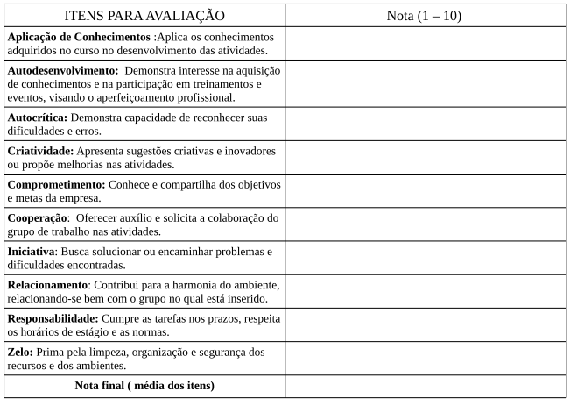

__________________, ____ / ____ / ____. ______________________________

Assinatura do Supervisor